# 点击功能报错

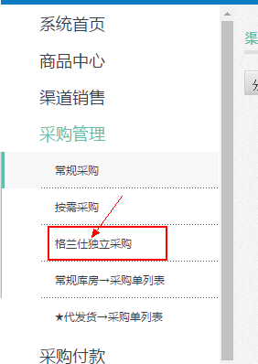 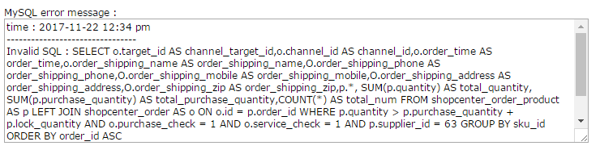

# **2.点击下面的子菜单后，可能因为刷新的缘故，左边菜单点击的位置会自动跳回到顶部。**所以要重新下拉滚动条找刚才点击的位置。

比如点击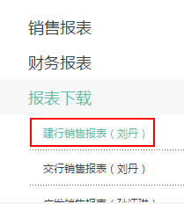然后看不到了，需要下拉滚动条找。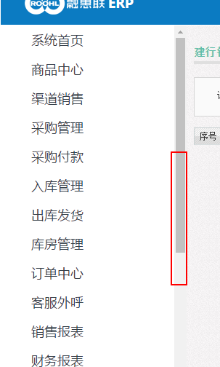

# 3.点击保存等操作，左边菜单展开没有保持位置，而是被刷新了：

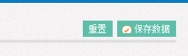

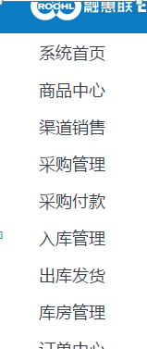

# 4.背景图换一个和系统协调的颜色？



# 5.去掉最底下的横条

C:\Users\ADMINI~1\AppData\Local\Temp\WeChat Files\33229b8a227fd036e6bc22aec465e8e.png